ΘΕΜΑ 2º
Να γράψετε στο τετράδιό σας τα γράμματα α, β, ή γ, που αντιστοιχεί στην ονομασία της γλώσσας του παρακάτω προγράμματος
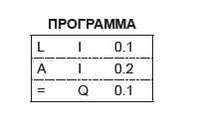
α. γλώσσα λίστα εντολών
β. γλώσσα LADDER
γ. γλώσσα λογικών γραφικών
Μονάδες 25

